Stand 30. Juli 2026

Anleitung zur Bedienung des „Elektrodenfuchs“

Sehr geehrte Kundin, sehr geehrter Kunde,

bitte lesen Sie sich die Anleitung zur Bedienung des „Elektrodenfuchs“ sorgfältig durch und beachten Sie bitte die einzelnen Vorgehensweisen. Sie sollten den „Elektrodenfuchs“ im klinischen Alltag nur dann anwenden, wenn Sie mit dem „Elektrodenfuchs“ routiniert elektrophysiologische Potentiale bei behaarten Tieren ableiten können. Falls Sie Fragen oder Anregungen haben, können Sie sich gerne beim Hersteller des „Elektrodenfuchs“ melden. Ebenso bietet der Hersteller des „Elektrodenfuchs“ eine kostenlose telefonische Unterstützung während Ihrer ersten Anwendung des „Elektrodenfuchs“ nach Terminvereinbarung an.

Eine Gewährleistung nach den gesetzlichen Vorschriften ist nur bei sachgemäßer Verwendung des "Elektrodenfuchs" gegeben.



Inhaltsverzeichnis:
Anleitung zur Bedienung des „Elektrodenfuchs“ 1
Inhaltsverzeichnis: 2
Bestandteile des „Elektrodenfuchs“: 3
Vorgehensweisen: 3
Schritt 1 (Geräteanschluß): 3
Schritt 2 (Auswahl des Arials): 4
Schritt 3 (Entfetten des Arials): 4
Schritt 4 (Arial mit Elektrodengel einreiben): 4
Schritt 5 (EEG-Elektrode eintauchen): 5
Schritt 6 (EEG-Elektrode in den Kunststoffadapter
einschieben): 5
Schritt 7 („Elektrodenfuchs“ am Patienten anbringen): 6
Schritt 8 (EKG-Signalpotentiale ableiten): 7
Schritt 9 („Elektrodenfuchs“ vom Patienten entfernen): 7
Schritt 10 (Reinigung des Patienten): 7
Schritt 11 (EEG-Elektrode aus dem Kunststoffadapter
entfernen): 7
Schritt 12 (Reinigung): 8
Adresse des Herstellers: 8

Bestandteile des „Elektrodenfuchs“:

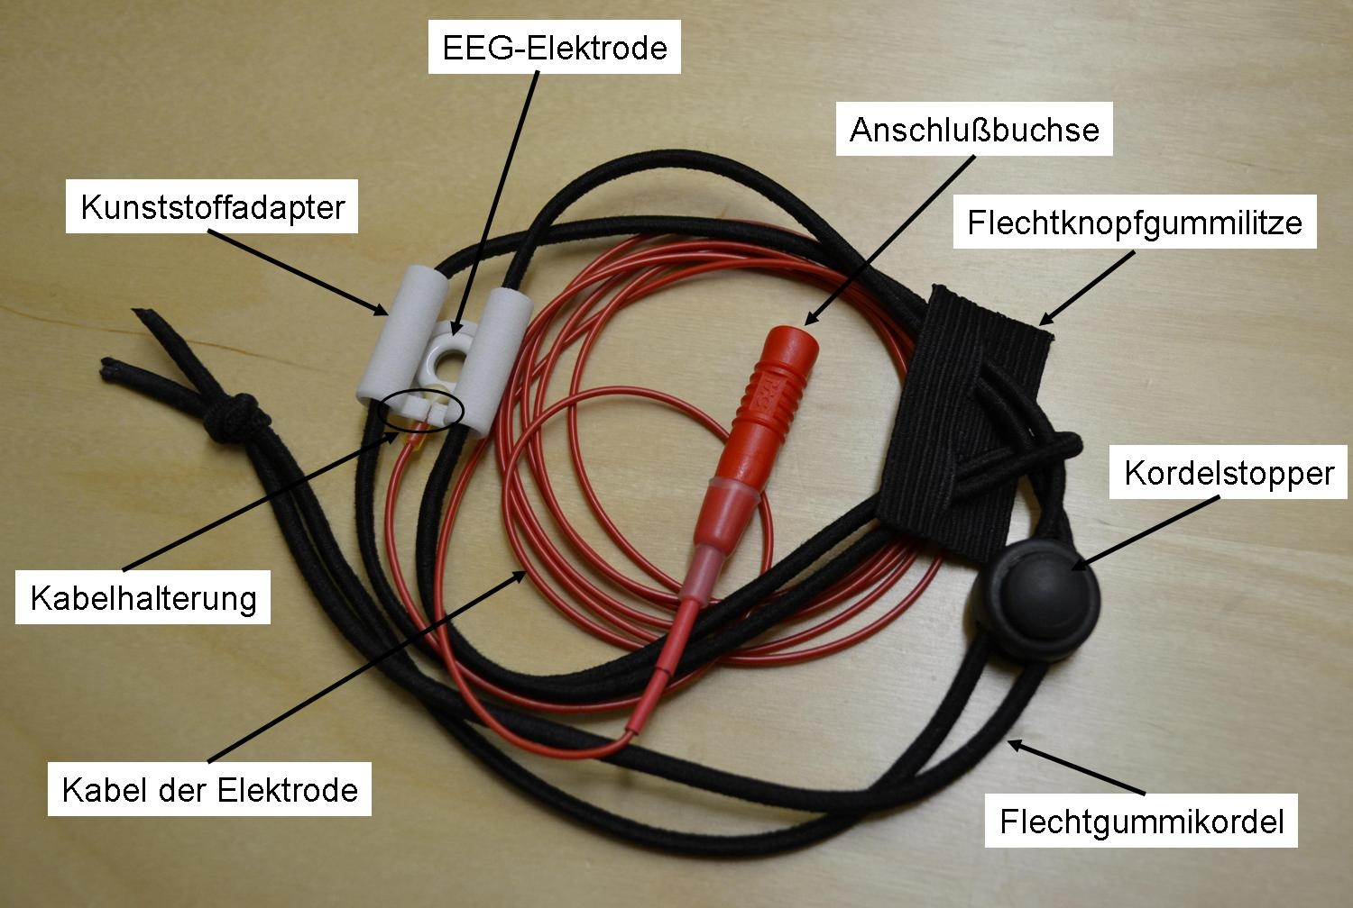

Vorgehensweisen:

Schritt 1 (Geräteanschluß):
Verbinden Sie die Anschlußbuchse der EEG-Elektrode mit dem Patientenkabel Ihres EKG- oder Sonographie-Gerätes. Schalten Sie gegebenenfalls alle EKG-Filtereinstellungen in Ihrem Meßgerät aus, da der „Elektrodenfuchs“ sehr dünne EKG-Linien erzeugt und Bewegungen des Patienten ausgleicht.

Schritt 2 (Auswahl des Arials):
Suchen Sie zunächst ein weiches muskuläres oder fetthaltiges Arial an den Extremitäten des Patienten.

Schritt 3 (Entfetten des Arials):
Entfetten Sie sehr breitflächig und intensiv das entsprechende Arial. Wenn Sie das Arial nur im Bereich der Elektrode entfetten, dann besteht die Möglichkeit, daß die EKG-Signalpotentiale entweder überhaupt nicht oder nur mit einer schlechten Signalqualität gemessen werden können.

Schritt 4 (Arial mit Elektrodengel einreiben):
Reiben Sie das entsprechende Arial sehr breitflächig und intensiv mit einem dünnflüssigen isotonischen Elektrodengel ein. Empfohlen wird das chloridhaltige Kontaktgel „Neurgel“ der Firma Spes Medica S.r.l. Wenn Sie das Arial nur im Bereich der Elektrode mit dem Elektrodengel einreiben, dann besteht die Möglichkeit, daß die EKG-Signalpotentiale entweder überhaupt nicht oder nur mit einer schlechten Signalqualität gemessen werden können.

Schritt 5 (EEG-Elektrode eintauchen):
Tauchen Sie die EEG-Elektrode in das isotonische Elektrodengel ein.

Schritt 6 (EEG-Elektrode in den Kunststoffadapter einschieben):
Drücken Sie mit Ihrem Daumen die beiden Rohre des Kunststoffadapters vorsichtig und mit nur sehr wenig Druck ein bißchen auseinander. Gleichzeitig schieben Sie die EEG-Elektrode unter die Kabelhalterung hindurch in den Kunststoffadapter bündig ein, bis die EEG-Elektrode einrastet. Wenn die EEG-Elektrode aus dem Kunststoffadapter zu leicht herausgezogen werden kann, dann ziehen Sie das Kabel der EEG-Elektrode zur Seite.

- Achtung: Bei zu viel Druck bricht der Kunststoffadapter!
- Achtung: Ziehen Sie nicht am Kabel der EEG-Elektrode!

Schritt 7 („Elektrodenfuchs“ am Patienten anbringen):

Ziehen Sie dem Patienten den „Elektrodenfuchs“ behutsam auf das entsprechende Arial (siehe Photo). Stellen Sie mit dem Kordelstopper die Zugspannung vorsichtig ein. Schnüren Sie dabei keine Blutgefäße ab. Achten Sie darauf, daß der „Elektrodenfuchs“ dicht auf dem Fell anliegt und für den Patienten angenehm ist. Das Fell braucht für die Anwendung des „Elektrodenfuchs“ nicht rasiert werden. Eventuell müssen Sie unterhalb des Kunststoffadapters einen kleinen Tropfen des Elektrodengels schmieren, damit die Elektrode Kontakt zum Fell erhält.
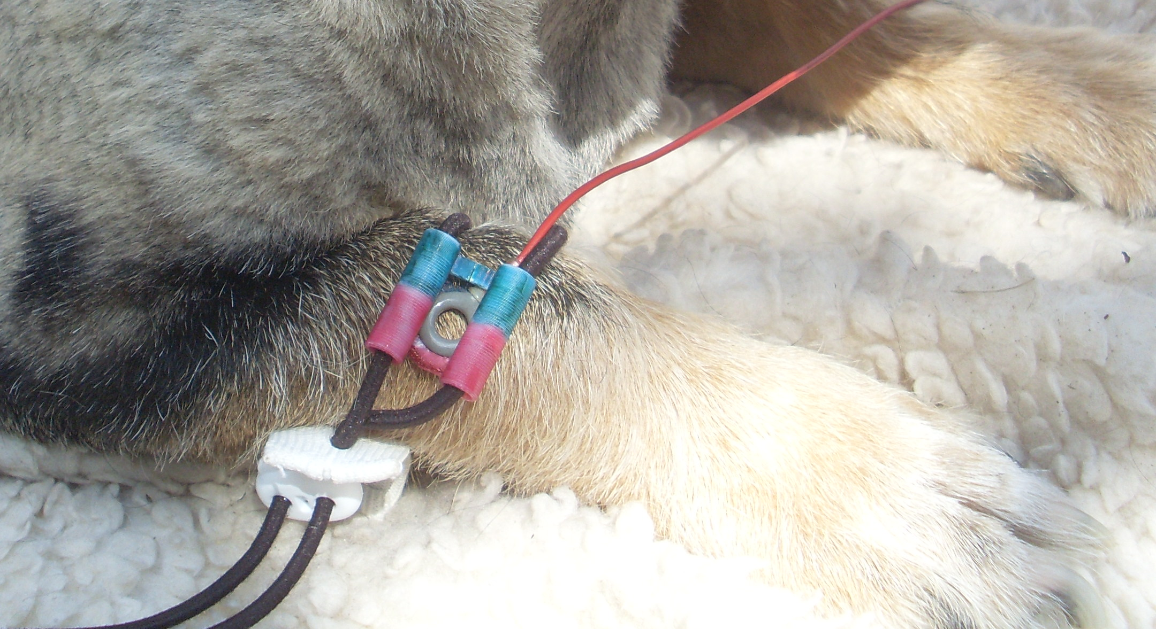

Wenn Sie EKG-Signalpotentiale von der Brustwand ableiten, verfahren Sie bitte entsprechend der oben beschriebenen Anleitung. Stellen Sie jedoch die Zugspannung an der Brustwand mittels der Flechtknopfgummilitze ein, indem Sie den Knopf in die Flechtknopfgummilitze einknüpfen. Beeinträchtigen Sie dabei nicht die Respiration des Patienten.

- Tipp: Verwenden Sie zur Ableitung elektrophysiologischer Potentiale an den Vorderbeinen von sehr kleinen Tieren z. B. Meerschweinchen die Brustwandversion bestehend aus zwei Kunststoffadaptern mit je einer EEG-Elektrode, indem Sie die Brustwandversion am Patienten anbringen und anschließend behutsam die Vorderbeine zwischen die Gummikordel stecken.

Schritt 8 (EKG-Signalpotentiale ableiten):
Leiten Sie die EKG-Signalpotentiale des Patienten gemäß der EKG-Ableitungsmethoden von Einthoven (I, II, III), Goldberger (aVR, aVL, aVF) sowie von Wilson (V1-V6) ab und zeichnen Sie die EKG-Signalpotentiale mit Ihrem EKG- oder Sonographie-Gerät auf. Die Anwendung des „Elektrodenfuchs“ führt normalerweise zu sehr dünnen, nicht verrauschten EKG-Linien und das EKG-Signal fällt nicht aus. Sollten diese Voraussetzungen nicht bestehen, dann prüfen Sie bitte die Schritte von 1 bis 7.

Schritt 9 („Elektrodenfuchs“ vom Patienten entfernen):
Entfernen Sie den „Elektrodenfuchs“ behutsam vom Patienten.

Schritt 10 (Reinigung des Patienten):
Reinigen Sie den Patienten vom Elektrodengel.

Schritt 11 (EEG-Elektrode aus dem Kunststoffadapter entfernen):
Nehmen Sie die EEG-Elektrode aus dem Kunststoffadapter, indem Sie vorsichtig an der EEG-Elektrode ziehen und gleichzeitig mit dem Daumen die beiden Rohre des Kunststoffadapters vorsichtig und mit nur sehr wenig Druck ein bißchen auseinander drücken.

- Achtung: Bei zu viel Druck bricht der Kunststoffadapter!
- Achtung: Ziehen Sie nicht am Kabel der EEG-Elektrode!

Schritt 12 (Reinigung):
Reinigung des „Elektrodenfuchs“ und der herausgezogenen EEG-Elektrode:
- Tauchen Sie den „Elektrodenfuchs“ und die herausgezogene EEG-Elektrode für etwa ½ Stunde in einem mit Wasser und etwas Allzweckreiniger gefüllten Eimer solange, bis Sie das Elektrodengel von dem „Elektrodenfuchs“ und der EEG-Elektrode im Wasser abschütteln können. Die Anschlußbuchse der EEG-Elektrode sollte dabei nicht mit Wasser in Kontakt kommen.
- Lassen Sie den „Elektrodenfuchs“ und die EEG-Elektrode auf einem Handtuch abtrocknen.

  - Achtung: Wenn Sie den „Elektrodenfuchs“ und die EEG-Elektrode nicht reinigen und das Elektrodengel in den Kunststoffadapter bzw. die EEG-Elektrode eintrocknet, dann kann der „Elektrodenfuchs“ und die EEG-Elektrode beschädigt werden.

Adresse des Herstellers:

Matthias Peter Fuchs
Zum Weidig 12 a
96138 Burgebrach

Tel.: (05066) 9023050
Tel.: (09546) 8288
Fax: (09546) 1891
E-Mail: info@psychologische-tierklinik.de
Homepage: www.psychologische-tierklinik.de

